OBSERVACIONES DEL RETO 1

Estudiante 1 David A. Fuquen Flórez Cod 202021113. Requerimiento individual: 3

Estudiante 2 Juan Andrés Eslava Tovar Cod 202012035. Requerimiento individual: 4

Nombres y Códigos:

Complejidad temporal de las funciones y comparación con el reto 1:

Requerimiento 1:

La operación de mayor complejidad temporal en este requerimiento es el MergeSort utilizado para ordenar las llaves de catalog[“BeginDate”]. Por ende, la complejidad temporal de este requerimiento es de O(NlogN), donde N es la cantidad de llaves (años de nacimiento de los artistas). Comparándolo con el reto 1, es evidente que esta versión es menos compleja, pues en el reto 1 se hace uso del MergeSort (NlogN), pero en ese caso N es la cantidad de artistas en todo el archivo (que es mayor a la cantidad de fechas de nacimiento (llaves) de los artistas).

Requerimiento 2:

La operación de mayor complejidad se ve en la función getObrasEnRangoDeFechas, en donde se ve un recorrido dentro de un recorrido, por lo que la función tiene una complejidad de O(N2). En comparación con el reto 1, en este caso la complejidad es mayor, por lo que se ve más eficiente utilizar la lógica del reto 1, ya que O(N)< O(N2).

Requerimiento 3:

La operación de mayor complejidad en este requerimiento es el recorrido de la lista de las obras creadas por un artista, O(N), donde N es la cantidad de obras creadas por el artista. Al compararlo con el reto 1, la complejidad actual es mucho menor que la anterior. Pues, en el reto 1 se utilizó un MergeSort de complejidad O(NlogN), donde N es la cantidad de obras producidas por el artista. Por ende, la versión del reto dos es sustancialmente menos compleja, O(N) < O(NlogN).

Requerimiento 4:

Para este requerimiento, la operación de mayor complejidad es el ordenamiento, al utilizar el tipo de ordenamiento MergeSort, se obtiene que, en el peor caso, la complejidad es de O(NlogN). En comparación con el reto 1, se ve que la complejidad es muy parecida, siendo en ambos O(NlogN) la complejidad, ya que en ambos se utiliza un ordenamiento por MergeSort.

Requerimiento 5:

La operación de mayor complejidad de este requerimiento es (NlogN), pues se implementa una función de ordenamiento (MergeSort) para encontrar las obras más costosas (no se puede hacer un mapa para este objetivo, pues no sabemos si el precio (llave) es único para cada obra). En cuanto al reto 1, es exactamente la misma complejidad. Sin embargo, en la práctica, las pruebas demuestran que se ejecuta más rápido en el reto 2, pues al momento de encontrar la lista de obras creadas por departamento, se utiliza el mapa ‘catalog[“Department”], que hace del código mucho más veloz al no tener que recorrer todas las obras para ver cuál de ellas hace parte del departamento en cuestión.

Pruebas de tiempos de ejecución:

|  |  |  |  |  |
| --- | --- | --- | --- | --- |
| Requerimiento 1 | | | | |
|  | Small | 10pct | 50pct | Large |
| Promedio | 15,625 | 20,833 | 20,833 | 31,250 |
| Prueba 1 | 15,625 | 15,625 | 31,25 | 31,25 |
| Prueba 2 | 15,625 | 15,625 | 15,625 | 31,25 |
| Prueba 3 | 15,625 | 31,25 | 15,625 | 31,25 |

|  |  |  |  |  |
| --- | --- | --- | --- | --- |
| Requerimiento 2 | | | | |
|  | Small | 10pct | 50pct | Large |
| Promedio | 15,627 | 317,7083 | 1838,542 | 3755,208 |
| Prueba 1 | 15,627 | 312,5 | 1796,875 | 3828,125 |
| Prueba 2 | 15,627 | 328,125 | 1828,125 | 3765,625 |
| Prueba 3 | 15,627 | 312,5 | 1890,625 | 3671,875 |

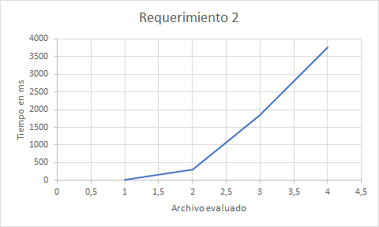

|  |  |  |  |  |
| --- | --- | --- | --- | --- |
| Requerimiento 3 | | | | |
|  | Small | 10pct | 50pct | Large |
| Promedio | 1,000 | 1,000 | 5,875 | 7,483 |
| Prueba 1 | 1,000 | 1,000 | 1,000 | 1,000 |
| Prueba 2 | 1,000 | 1,000 | 15,625 | 20,45 |
| Prueba 3 | 1,000 | 1,000 | 1,000 | 1,000 |

|  |  |  |  |  |
| --- | --- | --- | --- | --- |
| Requerimiento 4 | | | | |
|  | Small | 10pct | 50pct | Large |
| Promedio | 15,625 | 15,625 | 31,25 | 26,04167 |
| Prueba 1 | 15,625 | 15,625 | 31,25 | 31,25 |
| Prueba 2 | 15,625 | 15,625 | 31,25 | 31,25 |
| Prueba 3 | 15,625 | 15,625 | 31,25 | 15,625 |

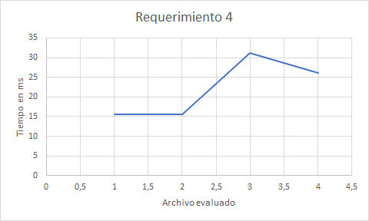

|  |  |  |  |  |
| --- | --- | --- | --- | --- |
| Requerimiento 5 | | | | |
|  | Small | 10pct | 50pct | Large |
| Prueba 1 | 41,669 | 626,514 | 3.204,739 | 8.076,408 |
| Prueba 2 | 31,250 | 656,250 | 3015,625 | 8156,25 |
| Prueba 3 | 46,880 | 593,250 | 3343,450 | 8.054,730 |
| Promedio | 39,933 | 625,338 | 3.187,938 | 8.095,796 |